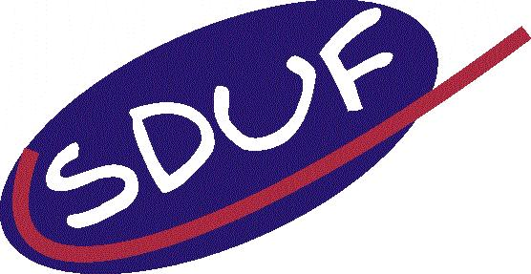

ČASOVNICA DRŽAVNEGA TEKMOVANJA IZ FRANCOŠČINE ZA SREDNJE ŠOLE
Šolsko leto 2012/13

JANUAR 2013 | SŠ prejmejo povabilo, naj se prijavijo na državno tekmovanje.
31. januar | Zaključek prijav na tekmovanje (koordinatorica: ines.vizin@gmail.com
8. februar 2013 | Prijavljene SŠ dobijo po elektronski pošti vzorec nalog za šolsko tekmovanje.
11. do 15. februar 2013 | Izpeljava šolskega tekmovanja po posameznih SŠ.
19. februar 2013 | Posredovanje podatkov s šolskega tekmovanja koordinatorici tekmovanja.
1. marec 2013 | Določitev meje za državno tekmovanje.
8. marec 2013 | Prijava dijakov na državno tekmovanje. Plačilo kotizacije.
6. april 2013 ob 11. uri | Izpeljava državnega tekmovanja na GIMNAZIJI v NOVI GORICI.
24. maj 2013 | Podelitev priznanj in nagrad na Frafestu v KRANJU.

Ljubljana, oktober 2012

